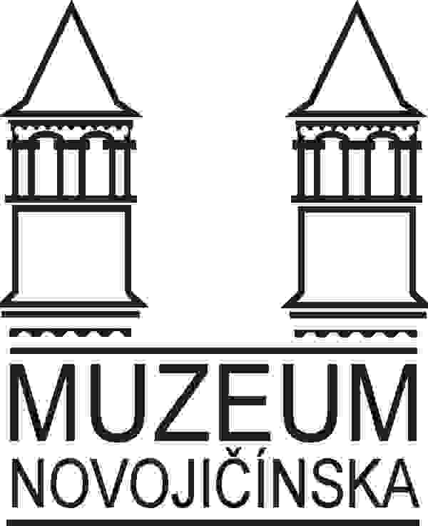
Muzeum Novojičínska,

příspěvková organizace
ulice 28. října 12, 741 11 Nový Jičín
tel.: 556 701 156, fax: 556 705 393
e-mail: sekretariat@muzeumnj.cz, web: www.muzeumnj.cz

DAROVACÍ SMLOUVA č. 235814/072
č. j. MuzNJ/00886/2019
k nabídkovému listu č. 46/2019

uzavřená podle § 2055-§ 2078 zákona č. 89/2012 Sb., občanského zákoníku, v platném znění mezi

dárcem:
BorsodChem MCHZ, s.r.o.
se sídlem: Chemická 2039/1, 709 00 Ostrava-Mariánské Hory
IČ: 26019388
bankovní spojení: ČSOB, a.s., č. účtu: 117831633/0300
zastoupená: Ing. Vladimírem Karkoškou, MBA, jednatelem
Zápis v OR vedeném Krajským soudem v Ostravě, oddíl C, vložka 22763
(dále jen dárce)

a

obdarovaným:
Muzeum Novojičínska, příspěvková organizace
se sídlem: 28. října 12, 741 11 Nový Jičín
IČ: 00096296
bankovní spojení: KB Nový Jičín 836801/0100
zastoupen: PhDr. Sylvou Dvořáčkovou, ředitelkou
(dále jen obdarovaný)
___________________________________________________________________________

a. Dárce se zavazuje bezplatně přenechat obdarovanému výhradně pro jeho činnost tuto movitou věc:
Kombinovaný hasicí automobil typu T-815, SPZ OVB 02-08, rok výroby 1983, výrobní číslo podvozku výrobní číslo podvozku/rok výroby: 08342-191/, technický průkaz série AH, číslo 009621.

b. Dárce dále prohlašuje, že ke dni prodeje je předmětné vozidlo pojízdné, má najeto 13 800 km a má platné doklady pro provoz. Na předmětném vozidle neváznou žádná práva třetích osob (zástavní práva apod.). Cena kombinovaného hasicího automobilu byla pro daňové účely stanovena nezávislým odhadcem a činí 150 000 Kč.

c. Mezi stranami bylo dohodnuto, že vlastnické právo přechází na obdarovaného okamžikem protokolárního převzetí předmětu smlouvy od dárce. Odvoz movité věci zajistí obdarovaný
na svůj náklad.
d. Obdarovaný tuto movitou věc do svého výlučného vlastnictví přijímá tak jak stojí a leží.

e. Obdarovaný prohlašuje, že je seznámen se stavem daru a že jej v tomto stavu do svého vlastnictví přijímá. Veškeré případně vzniklé náklady spojené s odstraněním zjištěných či následně vzniklých závad nese obdarovaný.

f. Muzeum Novojičínska, příspěvková organizace uvedený dar na základě doporučení z jednání poradního sboru pro sbírkotvornou činnost Muzea Novojičínska, příspěvkové organizace
ze dne 7. 11. 2019 přijímá a zařazuje do sbírek Muzea Novojičínska, příspěvkové organizace.

g. Právní vztahy touto smlouvou výslovně neupravené se řídí zákonem č. 89/2012 Sb., občanského zákoníku, v platném znění.

h. Osobní údaje obsažené v této darovací smlouvě budou Muzeem Novojičínska, příspěvkovou organizací zpracovávány pouze pro účely plnění práv a povinností vyplývajících z této darovací smlouvy; k jiným účelům nebudou tyto osobní údaje Muzeem Novojičínska, příspěvkovou organizací použity. Muzeum Novojičínska, příspěvková organizace při zpracovávání osobních údajů dodržuje platné právní předpisy. Podrobné informace o ochraně osobních údajů jsou uvedeny na oficiálních webových stránkách Muzea Novojičínska, příspěvkové organizace www.muzeumnj.cz.

i. Tato smlouva nabývá platnosti dnem jejího podpisu oprávněnými osobami obou smluvních stran a účinnosti dnem uveřejnění v registru smluv dle zákona č. 340/2015 Sb., zákona
o zvláštních podmínkách účinnosti některých smluv, uveřejňování těchto smluv a o registru smluv, v platném znění. Smluvní strany se dohodly, že tuto smlouvu je povinen v souladu s citovaným zákonem uveřejnit obdarovaný. Smlouva bude uveřejněna bez viditelného podpisu dárce.

j. Smluvní strany prohlašují, že si text smlouvy přečetly a nemají k němu žádné připomínky. Dále strany prohlašují, že text smlouvy odpovídá jejich svobodné, vážné vůli, což stvrzují svými podpisy.

k. Tato smlouva je vyhotovena ve dvou stejnopisech, z nichž jeden si ponechá obdarovaný
a jeden obdrží darující.

V Ostravě dne 12. 12. 2019 V Novém Jičíně dne 5. 12. 2019

________________________________ ____________________________
dárce obdarovaný
Ing. Vladimír Karkoška, MBA PhDr. Sylva Dvořáčková,
jednatel ředitelka Muzea Novojičínska,
BorsodChem MCHZ, s.r.o. příspěvkové organizace

